Уважаемые родители предлагаем вам с детьми сделать аппликацию «Солнечная система» к лексической теме «Космос»
Цель: научить детей выполнять аппликацию из цветной бумаги с нанесением фона гуашью.
Задачи:
- развивать наглядно-образное мышление воображение, мелкую моторику рук;
- закрепить навыки вырезания и использованием клея;
- воспитывать аккуратность.
Для работы понадобится: белый картон; клей; ножницы; бумага; расческа; зубная щетка; черная гуашь; стакан с водой.
Поэтапная инструкция: Подготовим фон. Для этого на белый картон нанесем черную гуашь. Обмакните зубную щетку в воду, а потом в гуашь. Поводите ею по расческе над картоном. Проделайте несколько раз, до получения результата как на рисунке. Дайте высохнуть:

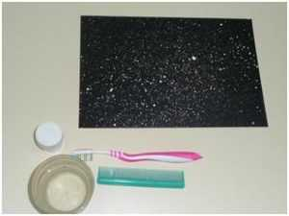

Цветную бумагу сложите четыре раза и разделите на квадратики.
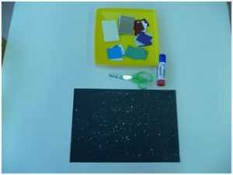 | Аккуратно состригите края квадратов, чтобы из них получились ровные круги, но диаметр их должен быть разным. Для Сатурна необходимо дополнительно вырезать тонкое кольцо. Оно будет огибать его как в реальности.
Расположите планеты на подготовленном картоне в правильном порядке и приклейте их. Украсить планеты можно дополнительными материалами- пайетки, бусины, блестки:

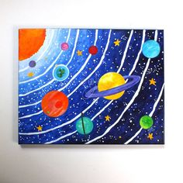 | Аппликация готова!

